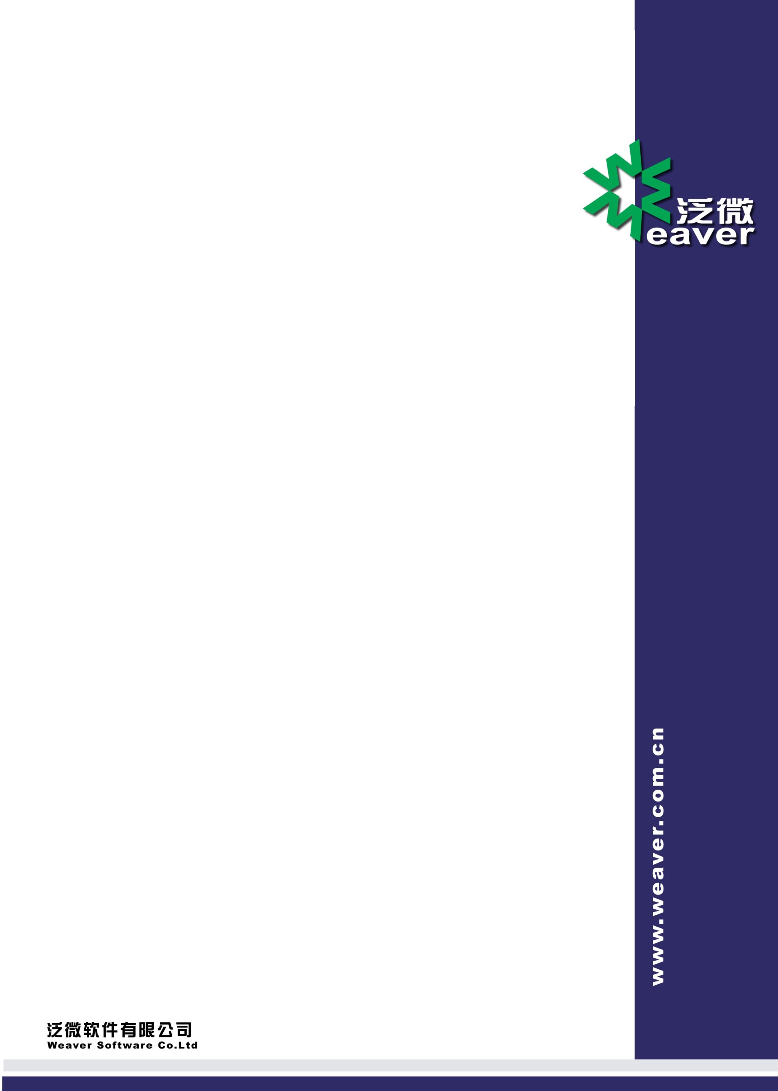

**仅限阅读 请勿传播**

当您阅读本方案时，即表示您同意不传播本方案的所有内容

客户方负责人（Client principal）： 日期（Date）：

**燃气集团有限公司**

**OA与U8集成接口需求说明文档**

**Submitted By Weaver**

**版 本**

|  |  |  |  |  |  |
| --- | --- | --- | --- | --- | --- |
| **文档简要信息:** | | | | | |
| 文档主题(Title) | | | 燃气集团U8采购，请购单集成方案 | | |
| 作者(Author) | | | 喻庆勇 | | |
| 审批者(To Be Approved By) | | |  | | |
| 说明(Comments) | | |  | | |
| 文件名称(File Name) | | |  | | |
| **文档版本历史:** | | | | | |
| 序号 | 日期 | 版本 | 变更说明 | 修改人 | 注释 |
|  | 2018-2-7 | V1.0 |  |  |  |
|  |  |  |  |  |  |
|  |  |  |  |  |  |

**目 录**

一. 需求概述 3

## 需求概述

1. 用户在OA中填写请购单，领料单，请购单和领料单的表结构和字段由U8提供同时提供中间表，用户在OA中填写相应的表单后点击提流程把相关数据回写到中间表，然后U8把中间表数据读取到U8相应表中去（**请提供中间表**）。**描**

2、用户在OA中提交请购单后同时把数据写入建模中，用户在领料时关联请购单如果有请购单才能

做领料。

3、部门和人员转换对应关系表需提供，如下图：

|  |  |  |  |
| --- | --- | --- | --- |
| **工程材料操作人员** | | | |
| **部门** | **职位** | **工号** | **姓名** |
| 综合保障部 | 采购部门经理 | 0039 | 王战平 |
| 仓库主管 | 0551 | 王红香 |
| 采购员 | 0637 | 高红玉 |
| 0512 | 徐晟斐 |
| 仓管员 | 0663 | 徐一波 |
| 0664 | 张哲星 |
| 技术工程部 | 计调员 | 0072 | 唐震 |
| 0618 | 周冰 |
| 0617 | 季楚凌 |
| 0645 | 李晓星 |
| 0464 | 朱伟毅 |
| 0142 | 祁明华 |
| 部门经理 | 0097 | 倪慧琳 |
| 客户服务部 | 计调员 | 0052 | 董伟 |
| 0591 | 何杰 |
| 部门经理 | 0025 | 傅 颖 |
| 部门副经理 | 0149 | 李群 |
| 管道公司 | 计调员 | 0535 | 沈潇胜 |
| 部门经理 | 0059 | 张华良 |
| 发展公司 | 计调员 | 0500 | 孙玟 |
| 部门经理 | 0332 | 刘晓敏 |
| 液化公司 | 计调员 | 0630 | 黄哲 |
| 部门经理 | 0203 | 姜跃刚 |
| 信息科技 | 计调员 | 0627 | 时健 |
| 部门经理 | 0007 | 赵晓筠 |
| 工程公司 | 计调员 | SRGC-051 | 花晴雯 |
| 部门经理 | SRGC-017 | 周易简 |
| 财务部门 | 操作员 | 0372 | 杨雅琴 |

4、本次对接范围为：工程类需提供对应的账套。

数据库和OA系统在不同服务器上

**请购单表**

|  |  |  |  |  |  |  |  |  |
| --- | --- | --- | --- | --- | --- | --- | --- | --- |
| 业务类型 | 单行文本框 | | 单据号 | 单行文本框 | | 日期 | 日期 | |
| 请购部门 | 浏览按钮部门 | | 请购人员 | 人力资源 | | 采购类型 | 单行文本框 | |
| 项目号 | 浏览按钮 | | | 项目名称 | | 单行文本框 | | |
| 制单人 | 人力资源 | | | 审核人 | | 人力资源 | | |
| 明细表 | | | | | | | | |
| 存货编码 | 存货名称 | 规格型号 | 主计量 | 数量 | 需求日期 | 建议订货日期 | 供应商 | 备注 |
| 浏览按钮 | 单行文本框 | 单行文本框 | 单行文本框 | 整数 | 日期 | 日期 | 单行文本框 | 单行文本框 |

流程图



**领料单**

|  |  |  |  |  |  |  |  |
| --- | --- | --- | --- | --- | --- | --- | --- |
| 单据号 | 单行文本框 | | 日期 | 日期 | 出库类别 | 工程材料 | |
| 部门 | 浏览按钮部门 | | 业务员 | 人力资源 | 合同号 | 单行文本框 | |
| 项目号 | 浏览按钮 | | 项目类型 | 单行文本框 | 项目名称 | 单行文本框 | |
| 制单人 | 人力资源 | | | 审核人 | 人力资源 | | |
| 明细表 | | | | | | | |
| 存货编码 | 名称 | 规格型号 | 单位 | 数量 | 批号 | 现存量 |  |
| 浏览按钮 | 单行文本框 | 单行文本框 | 单行文本框 | 整数 | 文本框 | 整数 |  |

**申请人**

**流程图**

